ANWB Auto Lichtbalk

Door Sijmen Huizenga (545603)   
Klas I1C-N  
14-11-2014  
Begeleid door Jorg Janssen  
Versie 1

Inhoud

Command’s 3

Class Diagram 4

Timing Diagrammen 5

# Inleiding

Dit is het verslag over een project wat ik in week 46 in 2014 heb uitgevoerd na aanleiding van ESD. Het doel van dit project is het maken van een lichtbalk die ook boven op een anwb auto zou kunnen worden gebruikt.

Dit project wordt gehost op github. Hier is alle code, afbeeldingen en andere bestanden te vinden. De link naar de github reposotory is: <https://github.com/SijmenHuizenga/ESD_ANWB-Auto>. De informatie zoals hier gepresenteerd is aan de hand van de van versie 1 van het project.

# Command’s

|  |  |
| --- | --- |
| **Actie** | **Commando** |
| Alles aan en uit | shape block |
| Bal links naar rechts en terug. | shape ball |
| Bal links naar rechts en terug omgekeerd. | shape ball inverted |
| Vullen vanuit twee kanten, steeds twee lichtjes aan, buiten naar binnen. | shape strook in |
| Vullen vanuit twee kanten, steeds twee lichtjes aan, binnen naar buiten. | shape strook out |
| Vullen vanuit twee kanten, steeds twee lichtjes toevoegen, buiten naar binnen | shape strook in keepon |
| Vullen vanuit twee kanten, steeds twee lichtjes toevoegen, binnen naar buiten | shape strook out keepon |
| Vullen vanuit één kant, links naar rechts | shape line lr |
| Vullen vanuit één kant, rechts naar links | shape line rl |
| Uit | shape off |
| Zet de snelheid van het patroon. Default: 50 | speed |
| Geef de help data weer | help |
| Stuurt alle timings-diagrammen over de chat. | printGraphData |

Dit hoofdstuk draait om de verschillende commando’s die naar de Arduino gestuurd kunnen worden. In deze tabel zijn de commando’s en bijbehorende acties te vinden.

# Class Diagram

Hier is de structuur van het programma uitgewerkt door middel van een klasse diagram.

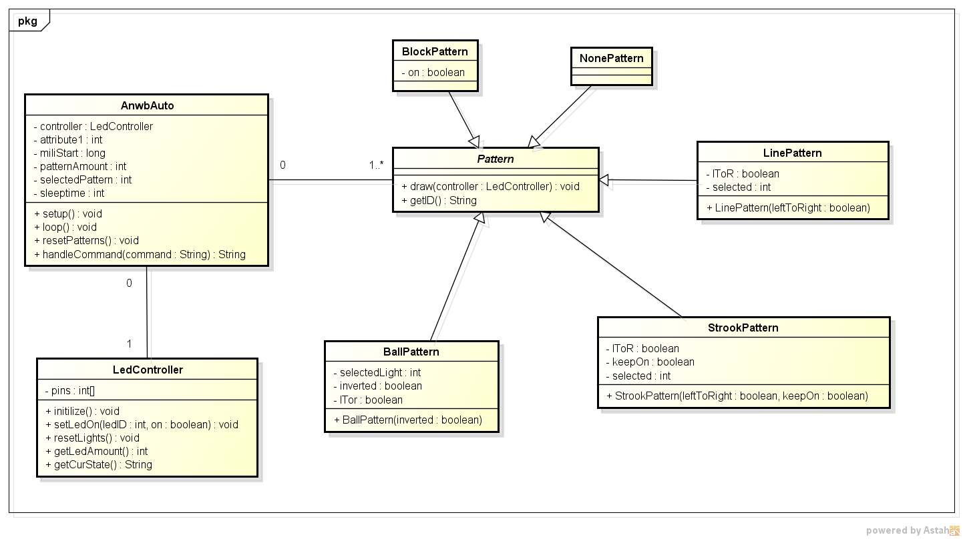

In het kort is er de klasse AnwbAuto waar alles begint. Deze klasse heeft een lijst met alle mogelijke Pattern instances. De Pattern klasse is een abstracte klasse die door vijf childeren wordt ge-extend. Door middel van de integer variabele selectedPattern wordt bijgehouden welke pattern nu wordt weergegeven. Als laatste is er de ledController klasse die alle comminucatie naar de LEDs regelt.

# Timing Diagrammen

In dit hoofdstuk zijn van de verschillende patronen de timing diagrammen uitwerkt. Er is steeds een rij van negen bits. Elke bit stelt een lampje voor. Dus de eerste bit is het meest linker lampje, de tweede bit is het tweede lampje enzovoort. Elk patroon is is uitgewerkt tot het moment dat ze zich gaan herhalen.

|  |  |  |  |
| --- | --- | --- | --- |
| **ball inverted**  011111111  101111111  110111111  111011111  111101111  111110111  111111011  111111101  111111110  111111101  111111011  111110111  111101111  111011111  110111111  101111111 | **Block** 000000000 111111111 | **off**  000000000 | **ball**  100000000  010000000  001000000  000100000  000010000  000001000  000000100  000000010  000000001  000000010  000000100  000001000  000010000  000100000  001000000  010000000 |
| **line lr**  100000000  110000000  111000000  111100000  111110000  111111000  111111100  111111110  111111111 | **line rl**  000000001  000000011  000000111  000001111  000011111  000111111  001111111  011111111  111111111 |
| **strook in keepon**  100000001  110000011  111000111  111101111  111111111 | **strook out keepon**  000010000  000111000  001111100  011111110  111111111 |
| **strook in**  100000001  010000010  001000100  000101000  000010000 | **strook out**  000010000  000101000  001000100  010000010  100000001 |